Análisis textural en la clasificación de imágenes: matriz de coocurrencia

SANTAMARÍA, MARIANA S.¹, GONZÁLEZ PIQUERAS, JOSÉ²
1 Departamento de Matemática, Universidad Nacional del Sur, Argentina.
msantamaria62@yahoo.com.ar
2 Instituto de Desarrollo Regional, Grupo de Teledetección y S.I.G.,
Universidad de Castilla-La Mancha, España.
Jose.Gonzalez@uclm.es

RESUMEN

En el presente trabajo se aplica el enfoque estadístico de análisis de texturas para clasificar principalmente cultivos de vid, olivo y frutos secos mediante fotografías aéreas correspondientes a la zona de Castilla - La Mancha, España. El objetivo es describir las características de textura de los mismos, de manera que se puedan identificar de forma inequívoca para proceder a su clasificación. El enfoque estadístico de análisis de texturas se basa en el cálculo de medidas estadísticas que describen la distribución de frecuencias de los niveles de gris a partir del histograma de la imagen y de la matriz de coocurrencia que incorpora la relación espacial entre píxeles. Estas medidas permiten obtener nuevas imágenes o “bandas de textura”. De las imágenes originales se seleccionaron dos recortes y se procedió a su clasificación utilizando únicamente la información espectral de cada pixel individual. Posteriormente, se utilizaron las distintas bandas de textura generadas a partir de la matriz de coocurrencia en forma separada y combinadas con las bandas espectrales para clasificar los dos recortes. Los resultados obtenidos de la clasificación, medidos a partir de las matrices de confusión, indican que la inclusión de imágenes de textura en la clasificación contribuye a mejorar la discriminación de los cultivos mencionados.

PALABRAS CLAVE: Textura, matriz de coocurrencia, contexto espacial, clasificación de imágenes.

1. INTRODUCCIÓN

Uno de los objetivos principales del procesamiento digital de imágenes es la clasificación, que consiste en la asignación automática de cada píxel a una de las clases informacionales o temáticas previamente definidas sobre la imagen.
La clasificación depende tanto de la información espectral y como de la resolución espacial (nivel de detalle) de la imagen. Cuando se basa únicamente en la información espectral contenida en cada pixel individual proporciona buenos resultados si las clases definidas en la imagen son unidades homogéneas desde el punto de vista espectral mientras que si son heterogéneas los resultados no son tan buenos y por lo tanto, se requiere incorporar en la clasificación información espacial y/o temporal.
Un análisis de contexto espacial considera la información contenida en la vecindad de cada pixel. En este análisis espacial resultan de interés las técnicas de análisis de texturas que detallan la distribución de los niveles de gris en relación a la vecindad de cada pixel mediante el cálculo de medidas estadísticas que describen características como variabilidad, homogeneidad, contraste, etc. Permiten generar nuevas imágenes o bandas de textura que pueden utilizarse, solas o combinadas con las bandas espectrales, para clasificar la imagen.
La textura es una de las características importantes utilizadas en la identificación de objetos o regiones de interés en una imagen. No existe una definición formal de la textura de una imagen, es un concepto difícil de definir y prueba de esto es el gran número de definiciones distintas que se encuentran en la literatura. Fernández Sarría en su tesis doctoral (2007) realiza una revisión exhaustiva del concepto de textura aplicado al tratamiento de imágenes y cita a Shatadal et al.(1991) que define "El concepto de textura se refiere a la distribución espacial de las variaciones de niveles de gris o de colores en una imagen".
En el presente trabajo se aplica el análisis de texturas, en particular el enfoque estadístico, para clasificar principalmente cultivos de vid (en espaldera y en vaso), olivo y frutos secos (almendros) mediante fotografías aéreas correspondientes a la zona de Castilla - La Mancha, España. Particularmente, estos cultivos presentan un comportamiento espectral similar que no favorece una buena discriminación de los mismos. El objetivo es describir las características de textura de los mismos, de manera que se puedan identificar de forma inequívoca para proceder a su clasificación.

2. METODOLOGÍA

La mayoría de los autores dividen los métodos incluidos bajo la denominación de análisis de texturas en cuatro categorías: métodos estadísticos, métodos estructurales, métodos basados en modelos y métodos basados en transformadas. Los métodos estadísticos buscan describir por medio de características extraídas del histograma de intensidad de la imagen patrones de textura (Gallego Ortiz, 2011). Estos métodos representan la textura indirectamente mediante propiedades no determinísticas que rigen las distribuciones y relaciones entre los niveles de gris de una imagen (Materka y Strzelecki, 1998). Se basan en el cálculo de medidas estadísticas a partir del histograma de la imagen y de la matriz de coocurrencia que incorpora la relación espacial entre píxeles (conocidas como estadísticos de primer orden y de segundo orden).
Haralick et al. (1973) sostienen que toda la información de textura de una imagen está contenida en las matrices de dependencia espacial de tonos de gris. Por lo tanto, proponen ecuaciones que definen un conjunto de 14 medidas de rasgos de textura extraídas de estas matrices.
Una matriz de dependencia espacial de tonos de gris, conocida como matriz de coocurrencia de niveles de gris (MCNG), describe la frecuencia de un nivel de gris que aparece en una relación espacial específica con otro valor de gris, dentro de la imagen o del área de una ventana determinada. Es decir, representa los cambios en la distribución de los niveles de gris de una imagen y sus elementos indican la frecuencia con la que dos niveles de gris se dan en la imagen, tomando los píxeles dos a dos y separados por una distancia D según una determinada dirección. Se construye de manera que resulta simétrica y luego se procede a su normalización. Dado que existen diferentes matrices de coocurrencia según la relación espacial que se considere, la frecuencia de normalización por la que se divide cada matriz y que indica el número total de posibles pares de píxeles para la relación espacial, dependerá de la distancia de separación y dirección elegidas. Cada elemento de la matriz representa una estimación de la probabilidad conjunta de dos píxeles con niveles de gris i y j, separados una distancia D para una dirección dada. Una vez obtenida la matriz, la forma de caracterizar los patrones de los niveles de gris es a través de las medidas de textura propuestas por Haralick et al. (1973).

El procedimiento para la generación de imágenes de textura a partir del uso de la matriz de coocurrencia requiere de la definición del tamaño de la ventana a considerar (cuadrada y con um número impar de píxeles) así como de la distancia y la dirección de la relación espacial entre un pixel (pixel de referencia) y su pixel vecino. Más detalles sobre la construcción de la matriz de coocurrencia pueden obtenerse en Fernández Sarría (2007), Haralick et al. (1973), Presutti, 2004, Hall-Bayer 2007.
Para aplicar las técnicas descritas se han utilizado dos ortofotos aéreas en las bandas del visible suministradas por el Plan Nacional de Ortofotografía Aérea español (PNOA) adquiridas en el año 2006 por medio de la cámara DMC (Z/I Digital Mapping Camera) (Martinez y Arbiol, 2008) en la zona de Castilla-La Mancha (España). Las ortofotografías están a una escala 1:30000 (PNOA50) que se traduce en un tamaño de píxel (GSD) de 50 cm. Las imágenes están en el sistema de coordenadas ETRS89.
De las imágenes originales se seleccionaron dos recortes: (a) uno de dimensión 1024x1024 píxeles con coordenadas esquina superior izquierda e inferior derecha respectivamente (620634E,4364674N) y (621146E, 4364163N), y (b) otro de dimensión 2048x2048 con esquina superior izquierda e inferior derecha (621132E, 4365571N) y (622155E, 4364547N) mostradas en la Figura 1. Las zonas se caracterizan por presentar vastas zonas de cultivos de vid, olivo y frutos secos, como coberturas principales. Sobre ambos recortes se calculó la matriz de coocurrencia utilizando un pixel de separación. Se escogió el pixel vecino que está situado a la derecha de cada pixel de referencia, esto se expresa como (1,0): 1 pixel en la dirección horizontal, 0 pixel en la dirección vertical. Respecto de la ventana se consideraron los siguientes tamaños: 3x3, 5x5, 7x7, 11x11, 15x15 y 25x25.
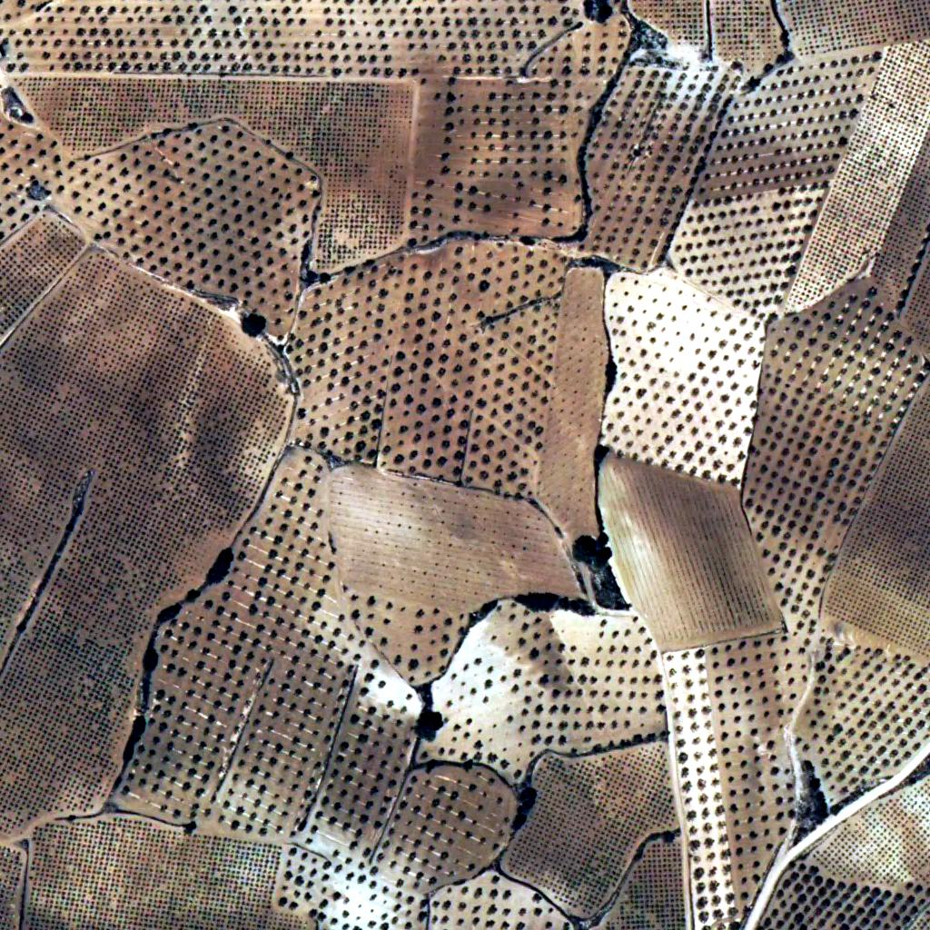
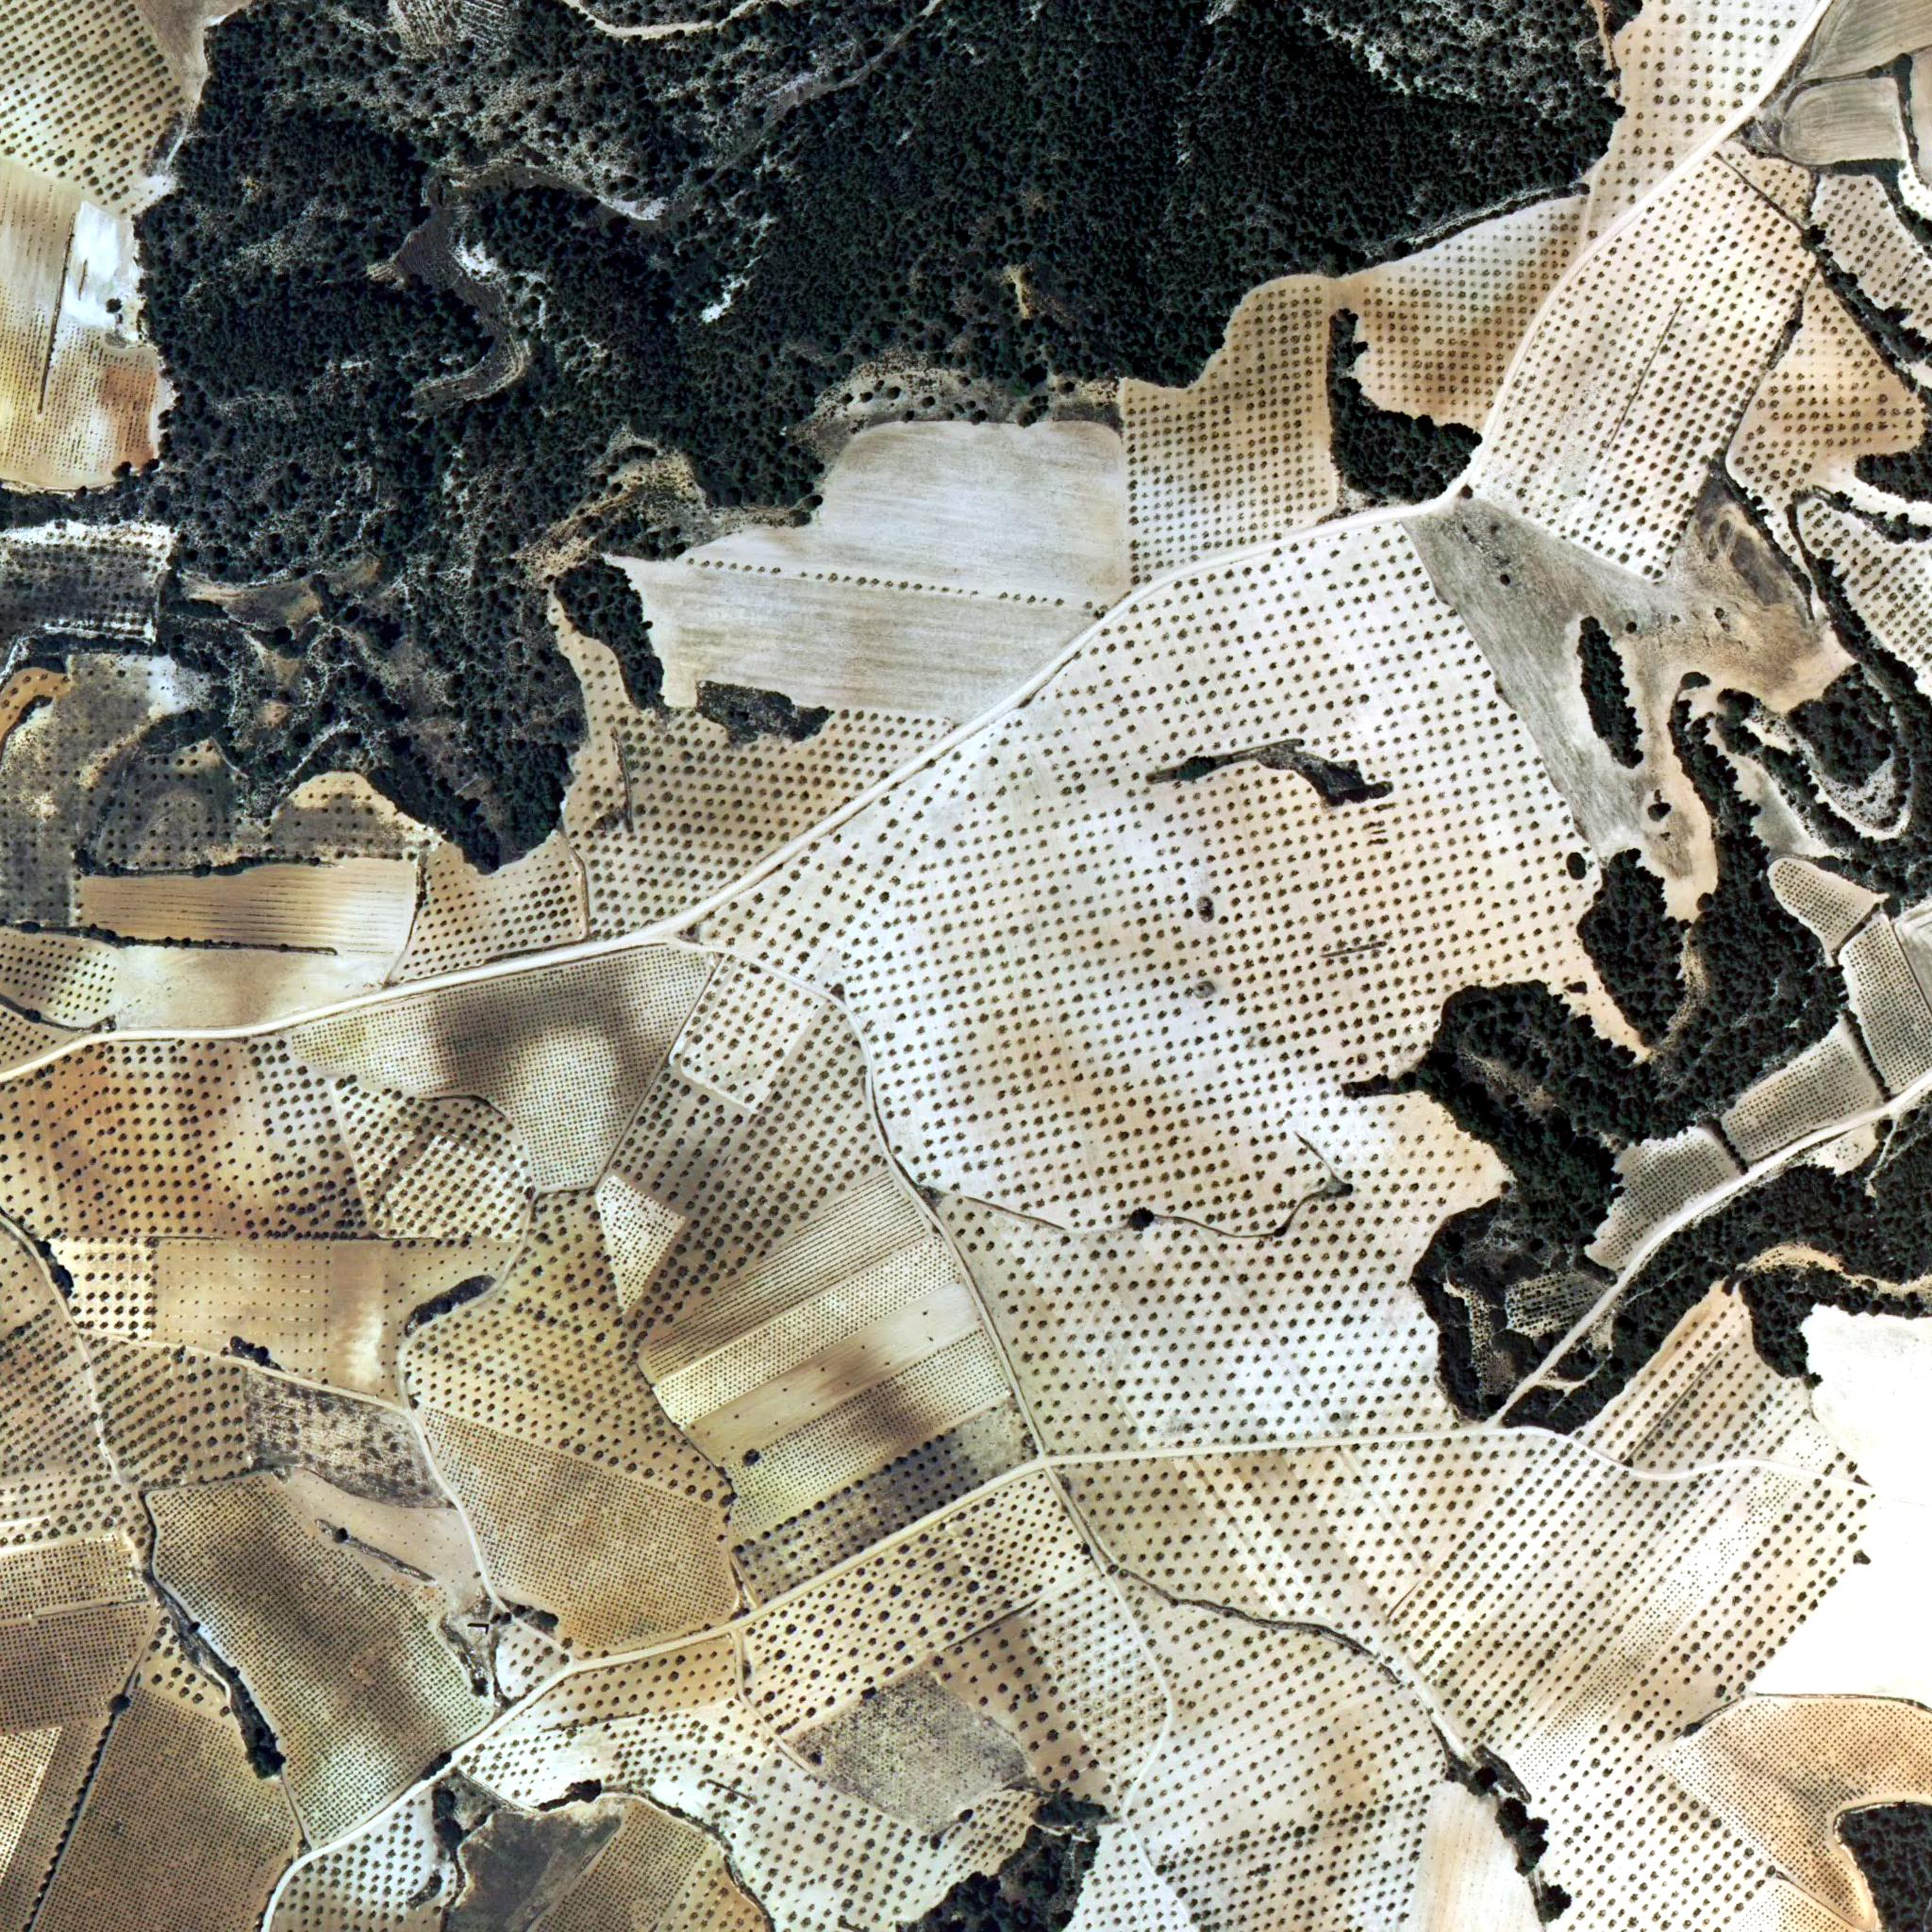
Figura 1. Recortes de imagen original: a) Dimensión 1024x1024, b) Dimensión 2048x2048 píxeles.
a)
b)

De las medidas de textura propuestas por Haralick et al. (1973), las más comúnmente utilizadas son segundo momento angular, contraste, correlación, entropía y momento diferencial inverso (Bharati et al., 2004, Maillard, 2003, Presutti, 2004, Tsaneva, 2008, Tuceryan y Jain, 1998). En este trabajo se calcularon las siguientes medidas:

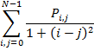
Homogeneidad:
(1)

Contraste:
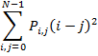
(2)

Disimilaridad:
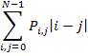
(3)

Entropía:
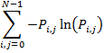
(4)

Segundo momento angular:
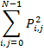
(5)

Correlación:
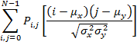
(6)

Los valores representan los elementos de la matriz de coocurrencia normalizada y µ_{x}, µ_{y}, σ_{x}, σ_{y} las medias y desvíos estándar de las distribuciones marginales asociadas con la matriz.

En relación a las medidas estadísticas calculadas a partir del histograma se utilizaron: entropía y coeficiente de asimetría (skewness).
Definido el tamaño de la ventana, el resultado del cálculo de la medida de textura sobre la imagen es un único valor que representa la ventana completa y se coloca en el lugar del pixel central. Luego la ventana se desplaza un pixel a la derecha y se repite el cálculo de la matriz de coocurrencia y de la medida de textura para la nueva ventana, resultando un nuevo valor para el pixel central de esta ventana. Así se construye una nueva imagen con valores de textura.
A partir del conocimiento de la zona de estudio, se seleccionaron áreas de entrenamiento correspondientes a los distintos cultivos de interés. Se procedió a la clasificación de los recortes por el método de máxima verosimilitud, utilizando en primer lugar la información espectral y posteriormente, la información espacial proporcionada por las distintas bandas de textura generadas a partir de la matriz de coocurrencia y las distintas medidas estadísticas calculadas sobre esta matriz.

3. RESULTADOS

Para evaluar los resultados de las clasificaciones se calcularon las distintas matrices de confusión (Congalton, 1991) y se compararon las tasas de exactitud global. La tasa de exactitud global se calcula a partir de una matriz de confusión, dividiendo el número total de píxeles correctamente clasificados (diagonal de la matriz) por el número total de píxeles de referencia y se expresa como porcentaje. Es global, por lo tanto no indica como está repartida esa exactitud según las distintas categorías individuales. Sin embargo, a partir de la misma matriz de confusión es posible evaluar la exactitud de las categorías individuales teniendo en cuenta los totales de fila y columna.
Para el recorte 1024x1024 la medida de exactitud o precisión global fue 46.03% presentando alto porcentaje de exactitud para cultivo de olivo (superior al 80%) pero bajo para el caso de frutos secos y vid en espaldera (inferior al 28%).
En cuanto a las imágenes generadas a partir de las medidas de textura de segundo orden se pudo establecer que los mejores resultados en relación a la tasa de exactitud global se obtuvieron mediante el uso de ventanas móviles de dimensión 25x25.

La Tabla 1 y la Figura 2 exhiben los resultados de la tasa de exactitud global para distintos tamaños de ventana aplicados al cálculo de las medidas estadísticas de segundo orden de la matriz de coocurrencia de niveles de gris calculada sobre el recorte 1024x1024.
Tabla 1. Tasa de exactitud global (expresada en porcentaje) para distintos tamaños de ventana.

 | Tamaño de ventana
Imagen de textura | 7x7 | 15x15 | 25x25
Homogeneidad | 48.15 | 63.46 | 70.88
Contraste | 51.11 | 73.51 | 84.32
Disimilaridad | 54.33 | 72.08 | 83.39
Entropía | 44.61 | 56.56 | 64.86
Segundo momento | 37.13 | 50.59 | 58.86
Correlación | 34.34 | 53.17 | 78.39
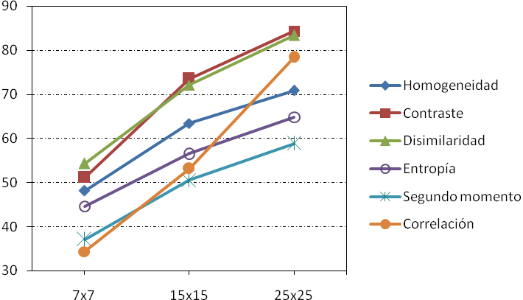
Figura 2. Tasa de exactitud global (%) para medidas de textura de segundo orden según distintos tamaños de ventana.

Se observa en la Tabla 1, para ventanas de 25x25, que las distintas imágenes de textura generadas a partir de la matriz de coocurrencia de niveles de gris no presentan igual contribución a la discriminación de las clases consideradas. Contraste, disimilaridad y correlación presentan las tasas de exactitud global más altas. En cuanto a la distribución de dicha tasa según las distintas categorías individuales, contraste presenta porcentajes superiores al 80% de píxeles correctamente clasificados para todas las categorías consideradas excepto para el cultivo de vid en espaldera que es del 53.83%, con porcentajes de confusión con olivo y vid en vaso algo superiores al 10%. Los porcentajes individuales para disimilaridad varían entre el 71% y el 95% para todas las clases.
La Tabla 2 presenta las tasas de exactitud global de las clasificaciones realizadas considerando las imágenes de textura generadas a partir de la matriz de coocurrencia en su conjunto (MCNG) y luego combinando estas imágenes con el recorte de dimensión 1024x1024, y las imágenes de textura generadas mediante el uso de las medidas de primer orden: entropía y asimetría.
Tabla 2. Tasa de exactitud global para el grupo de imágenes de textura (ventanas 25x25) derivadas de la matriz de coocurrencia combinado con otras imágenes.

Imágenes de textura | Exactitud global (%)
Derivadas de la matriz de coocurrencia en conjunto (MCNG) | 97.92
MCNG + recorte 1024x1024 | 98.14
MCNG + entropía | 98.28
MCNG + asimetría | 97.50
MCNG + entropía + asimetría | 97.77
Total de imágenes | 97.10

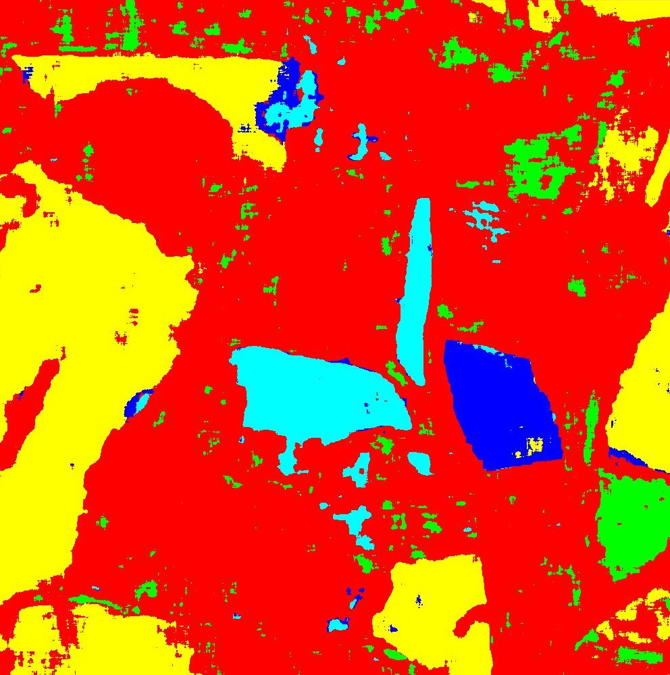
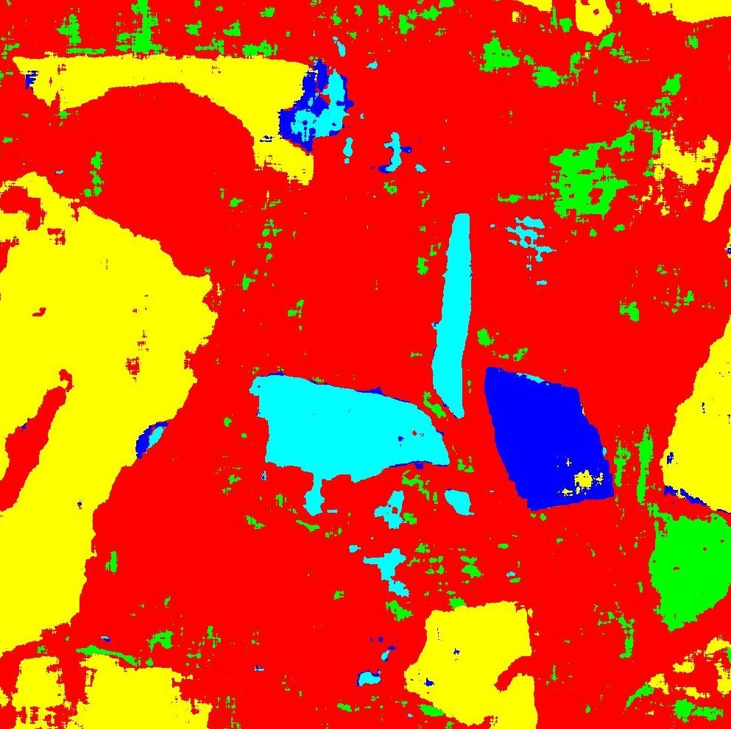
Figura 3. Imágenes clasificadas: a) MCNG + recorte 1024x1024, b) MCNG + entropía.

b)

a)

En la Tabla 2 se observa que la imagen recorte y la imagen de textura de primer orden entropía aportan información adicional a la clasificación puesto que para esos grupos de imágenes se obtuvieron las tasas de exactitud global más altas, algo superiores al 98%. Además, en ambos casos los porcentajes de píxeles correctamente clasificados para todas las categorías consideradas fueron superiores al 95%. La Figura 3 exhibe las clasificaciones correspondientes a esas combinaciones.
Por otra parte, tomando en consideración solamente el conjunto de medidas de segundo orden extraídas de la matriz de coocurrencia y sus correspondientes imágenes generadas se procedió a agruparlas con el fin de determinar cuáles de ellas contribuyen a una mejor clasificación. Los mejores resultados se obtuvieron para el grupo formado por las medidas de contraste, correlación, homogeneidad y entropía, con una tasa de exactitud global del 97.45%, muy similar a la obtenida con el conjunto total de medidas de segundo orden como se observa en la Tabla 2 (97.92%).
En relación a los resultados obtenidos para el recorte de dimensión 2048x2048 difieren levemente respecto de los obtenidos para el recorte 1024x1024. Los mejores resultados también se obtuvieron para ventanas móviles de tamaño 25x25. Las tasas de exactitud global de las clasificaciones obtenidas con las imágenes de textura individuales presentan leves diferencias, ubicándose los mejores resultados en el siguiente orden: homogeneidad, correlación y entropía. Estas diferencias pueden deberse a que este recorte incluye otro tipo de cubiertas y superficies además de las consideradas de interés en el presente estudio, y que fueron tenidas en cuenta también al momento de la clasificación. Sin embargo, al considerar los agrupamientos de imágenes de textura y sus efectos sobre la clasificación, la mejor tasa de exactitud global se obtuvo para el grupo formado por contraste, correlación, homogeneidad, entropía y disimilaridad con una tasa del 88.72%, cercana a la obtenida con el conjunto total de medidas (89.47%), y en segundo lugar para contraste, correlación, homogeneidad y entropía (tasa del 86.77%) tal como ocurrió con el recorte 1024x1024.

4. CONCLUSIONES

En virtud del gran número de medidas de textura que pueden calcularse sobre una imagen, resulta necesario realizar una selección apropiada a fin de evitar redundancia de información.
De los resultados obtenidos mediante clasificaciones conjuntas se puede establecer que para el área de estudio, las imágenes de textura generadas a partir de la matriz de coocurrencia en su conjunto y su combinación tanto con los recortes de la imagen original como con la imagen de textura generadas mediante el uso de la medida de primer orden, entropía, proporcionan información relevante en la clasificación pues contribuyen a mejorar la discriminación de los cultivos de vid, olivo y frutos secos, por lo tanto, deberían ser tenidas en consideración al momento de clasificar la imagen original. En particular, las medidas de contraste, correlación, homogeneidad y entropía.
Si bien un inconveniente en la clasificación mediante las medidas de texturas es la presencia de elementos dispersos en las imágenes clasificadas, Fernández Sarría (2007) sugiere investigar la capacidad de los filtros morfológicos o de los filtros de moda para la corrección de este tipo de defecto. No obstante, el uso de texturas sobre imágenes de alta resolución espacial permite mejorar la discriminación de cubiertas vegetales, frente a otras técnicas multiespectrales o multitemporales tradicionalmente utilizadas en el cartografiado mediante teledetección.

5. REFERENCIAS

BHARATI, M. H., LIU, J.J. and MacGREGOR, J.F. (2004). Image texture analysis: methods and comparisons. Chemometrics and Intelligent Laboratory Systems, 72, 57-71.

CONGALTON, R. G. (1991). A Review of Assessing the Accuracy of Classifications of Remotely Sensed Data. Remote Sens. Environ. 37, 35-46.

FERNÁNDEZ SARRÍA, A. (2007). Estudio de técnicas basadas en la transformada wavelet y optimización de sus parámetros para la clasificación por texturas de imágenes digitales. Tesis Doctoral, Universidad Politécnica de Valencia, España.

GALLEGO ORTIZ, N. (2011). Descriptores de textura y clasificación. http://gepar.udea.edu.co/ nicgallego/ ompdi/ clases/clase11.pdf

HALL-BEYER, M. (2007). GLCM Texture Tutorial. www.fp.ucalgary.ca/mhallbey/tutorial.htm (visitada Octubre 2011).

HARALICK, R. M., SHANMUGAM, K. and DINSTEIN I, (1973). Textural features for image classification. Reimpresión con permiso de IEEE Transactions on Systems, Man and Cybernetics, 3(6), 610-621.

IGN (2012) Plan Nacional de Ortofotografía Aérea, Instituto Geográfico Nacional, http://www.01.ign.es/PNOA/index.html

MAILLARD, P. (2003). Comparing Texture Analysis Methods through Classification. Photogrammetric Engineering & Remote Sensing, 69 (4), 357–367.

MARTÍNEZ, L. and ARBIOL, R. (2008). ICC experiences on DMC radiometric calibration, Proceedings EuroCow. Castelldefels, 7pp. http://www.icc.es/cat/Home-ICC/Recerca-i-docencia/Articles-i-informes/Fotogrametria

MATERKA, A. and STRZELECKI, M. (1998). Texture Analysis Methods – A Review. Technical University of Lodz. COST B11 Report. Brussels.

PRESUTTI, M. (2004). La matriz de co-ocurrencia en la clasificación multiespectral: tutorial para la enseñanza de medidas texturales en cursos de grado universitario. 4ª Jornada de Educação em Sensoriamento Remoto no Âmbito do Mercosul. São Leopoldo, RS, Brasil.

SHATADAL, P., JAYAS, D. S. and BULLEY, N. R. (1991). Fourier and spatial domain analysis of image texture. Automated Agriculture for thd 21st Century: proceedings of the 1991 symposium, 36-41. Chicago.

TSANEVA, M. (2008). Texture features for segmentation of satellite images. Cybernetics and Information Technologies, 8(3), 73-85.

TUCERYAN, M. and JAIN, A. K. (1998). Texture Analysis. The Handbook of Pattern Recognition and Computer Vision (2nd Edition). Eds. Chen, Pau, Wang. World Scientific
PublishingCo., 207-248.http://www.cs.iupui.edu/~tuceryan/research/ComputerVision/texture-review.pdf

